【報道関係各位 2017年11 月1日】

鈴木製機株式会社がユーチューブオフィシャルページを開設
～業界別の垂直搬送機 導入事例を動画公開～

リフト・搬送機・コンベヤの製造メーカー 鈴木製機株式会社（代表取締役：鈴木純一郎 本社：静岡県掛川市）は、荷物用リフターの正しい活用方法を業界関係者へお知らせする目的で、2017年10月31日、垂直搬送機の導入事例をユーチューブオフィシャルページへ公開しました。今後も、荷物用リフター業界の安全性向上を推進するために、断続的に業種別の導入事例を公開する予定です。

■ユーチューブオフィシャルページ 垂直搬送機の導入事例
https://www.youtube.com/channel/UCo8z5bnskaJFzwjJ2dkr3EA

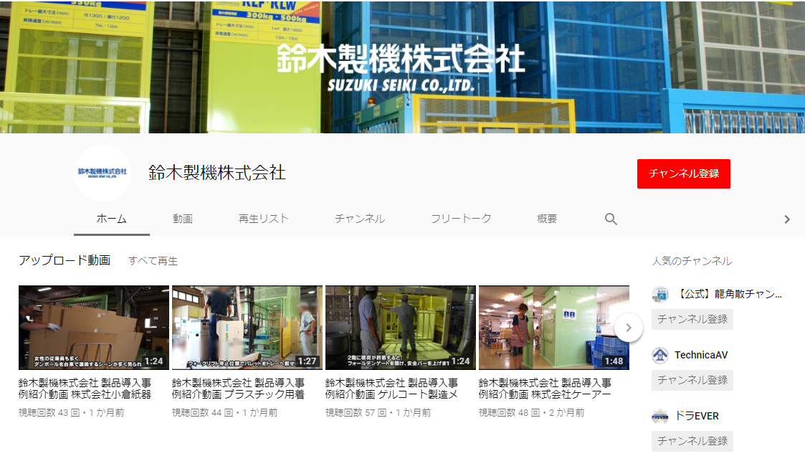

（１）全て実例
展示でなく、全て実際の導入例が掲載された動画なので、法令に準拠した導入方法を見ることができます。

（２）業種別の利用例
製紙工場や化学薬品など業種別での垂直搬送機の利用例なので、工場内のレイアウトや荷物運搬の方法など、導入検討の参考とすることができます。

（３）分かり易く・見やすい
１つの導入事例を２分程度の短時間に集約し、かつ、作業内容をテロップで入れたので、分かり易く見やすい動画になっています。

＜本リリースに対する問い合わせは下記よりお願いいたします＞
鈴木製機株式会社 https://www.szk-s.co.jp/
〒436-0222 静岡県掛川市下垂木2428-1
担当 鈴木 昂
TEL：0537-22-9231
E-mail:suzuki-akira@szk-s.co.jp

